Инструкция по заполнению электронного портфолио
- Войдите в свой аккаунт на Moodle, по ссылке: https://edu.nnsaa.ru/
- Нажмите на кнопку «Моё резюме» в правом меню.
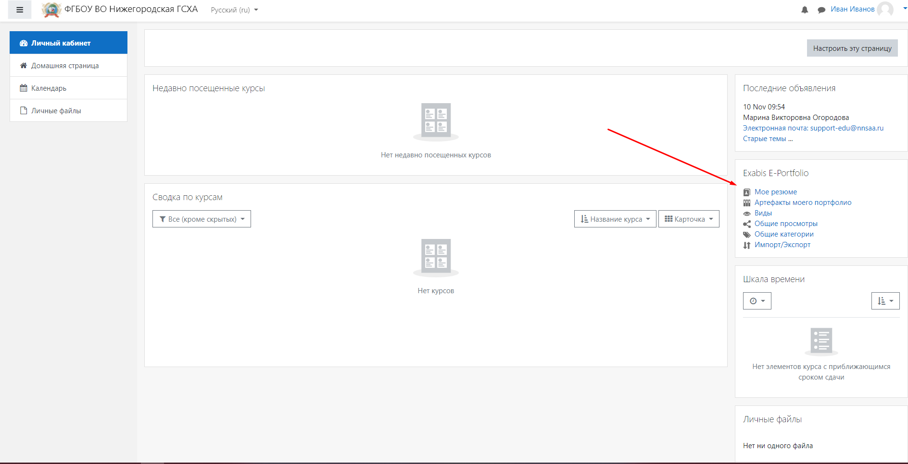
- Нажмите на кнопку «Импорт / экспорт».
- Скачайте архив, находящийся по ссылке: https://disk.yandex.ru/d/zyeeRxulgHJDxw
либо на главной странице Moodle НГСХА https://edu.nnsaa.ru/?redirect=0 «Шаблон портфолио» ( по обоим ссылкам архив одинаковый).
- Выберите раздел «Импорт».
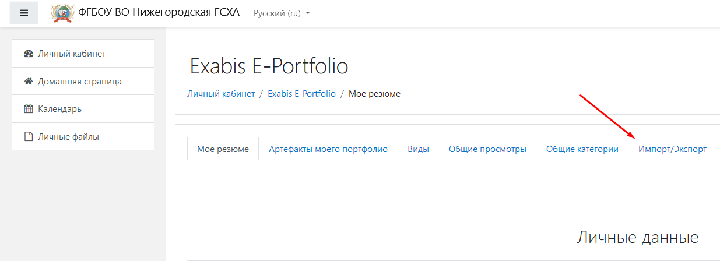
- Выберите скачанный архив. Он называется «portfolio_nnsaa.zip».
- Выберите «Загрузить файл». После окончания загрузки нажмите «Сохранить».
- Перейдите в пункт «Моё резюме» и заполните личную информацию.
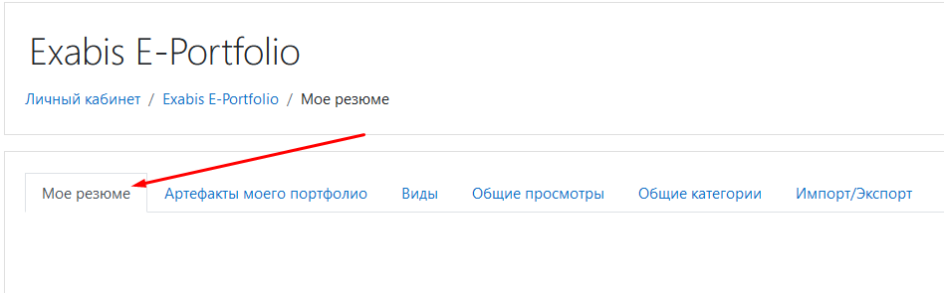
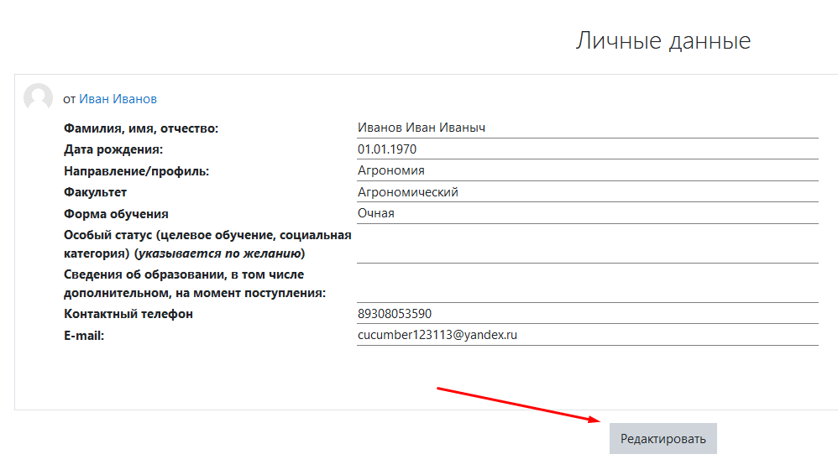
- После этого перейдите в раздел «Артефакты моего портфолио».
- В каждую категорию необходимо загрузить соответствующие материалы. В каждой категории помещена заметка, откройте её и ознакомьтесь. (не заполняйте пустые окна после заметки!).
- Перед загрузкой, все пдф файлы необходимо сжать, делается это, например, с помощью сервиса https://www.ilovepdf.com/ru/compress_pdf. Загрузите файл и выберите рекомендуемое сжатие, нажмите «сжать пдф», после завершения процесса скачайте файл на ваше устройство.
- С фото стоит поступить также, но, например, с помощью сервиса https://www.iloveimg.com/ru/compress-image. Порядок действий совпадает с пунктом 11 данной Инструкции.
- Выберите иконку «Файл»,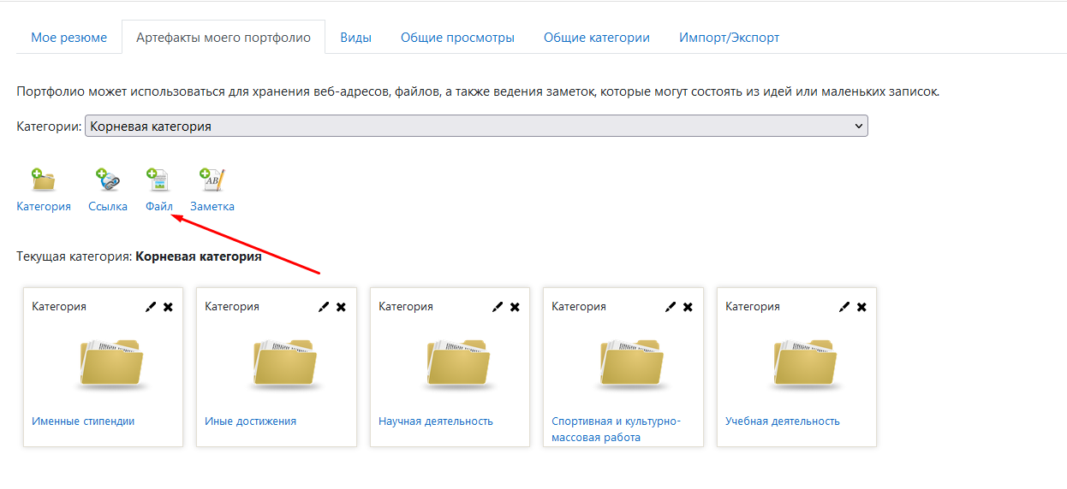дайте ему название,
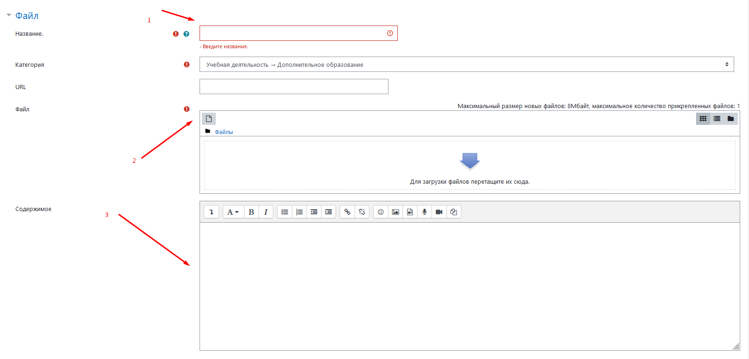затем выберите сам файл и в пункте «содержимое» опишите его в соответствии с памяткой.
Правильно заполненный файл выглядит примерно так: 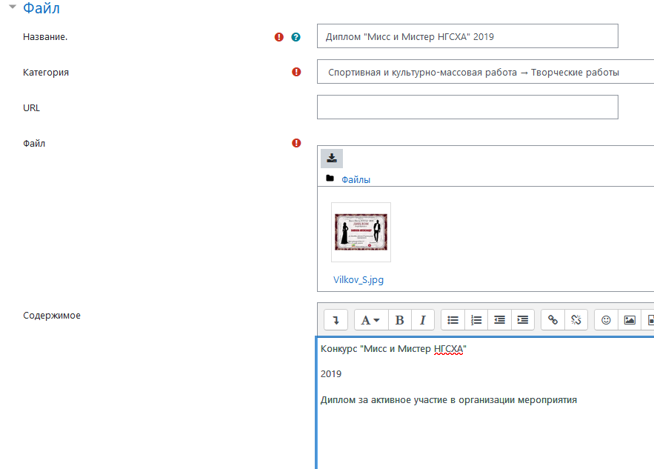
ОБЯЗАТЕЛЬНО!
- Внизу страницы нажмите «save».
- После сохранения файла осуществите описанные действия с остальными файлами, по завершении чего перейдите в раздел «Виды».
- Выберите «Добавить вид».
- В соответствующей графе впишите название «Портфолио» и нажмите «Сохранить».
- Затем выберите пункт «Макет» и выберите 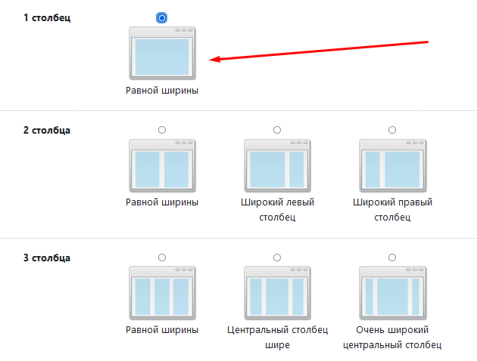
1 столбец «Равной ширины», после чего внизу страницы нажмите «Сохранить».
- Перейдите в пункт «Содержимое».

- Переместите левой кнопкой мыши значок «Персональная информация» в рабочее пространство, переместив его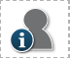.
- В открывшемся окне нажмите «Добавить»
- Выберите значок «Текст заголовка» 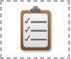 и переместите его ниже личной информации, добавленной ранее.
- Введите текст «ПОРТФОЛИО ДОСТИЖЕНИЙ» и нажмите добавить.
- Добавьте ещё один «Текст заголовка» и введите текст «1. Учебная деятельность», после чего нажмите добавить.
- Выберите «Элемент» 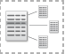 и перетащите ниже добавленных заголовков, в открывшемся меню выберите все данные в категории «Учебная деятельность» и нажмите «Добавить».
- Расположите добавленные файлы в соответствии с образцом, сначала идёт «Информация о категории», после них уже прикреплённые файлы.
- Добавьте «Элемент» и выберите раздел «2. Научная деятельность», выберите все файлы нужной категории и нажмите кнопку «Добавить», после чего разместите информацию в соответствии с образцом, сначала идёт «Информация о категории» затем прикрепленные файлы.
- Добавьте «Текст заголовка» с текстом «3. Спортивная и культурно-массовая работа», выберите все файлы нужной категории и нажмите кнопку добавить, после чего разместите информацию в соответствии с образцом. Сначала идёт «Информация о категории», затем прикрепленные файлы.
- Добавьте «Элемент» и выберите раздел «4. Именные стипендии», выберите все файлы нужной категории и нажмите кнопку добавить, после чего разместите информацию в соответствии с образцом, сначала идёт «Информация о категории» затем прикрепленные файлы.
- Добавьте «Элемент» и выберите раздел «5. Иные достижения», выберите все файлы нужной категории и нажмите кнопку «Добавить», после чего разместите информацию в соответствии с образцом. Сначала идёт «Информация о категории», затем прикрепленные файлы.
- Пример правильного порядка:
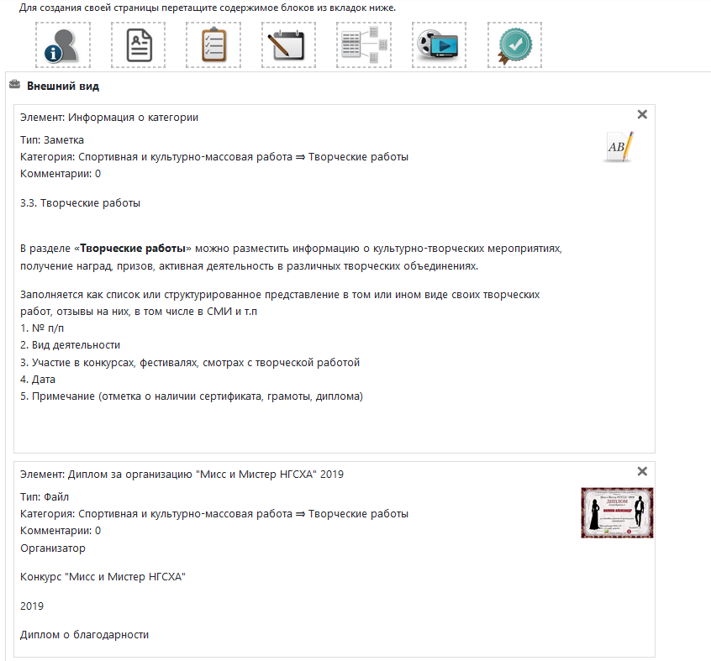
- Нажмите «Сохранить» внизу страницы.
- Перейдя в раздел «Разрешить доступ», поставьте галочки в «Внешний доступ» и «Внутренний доступ», в последнем выберите «Для всех», нажмите «Сохранить» (см. фото ниже).
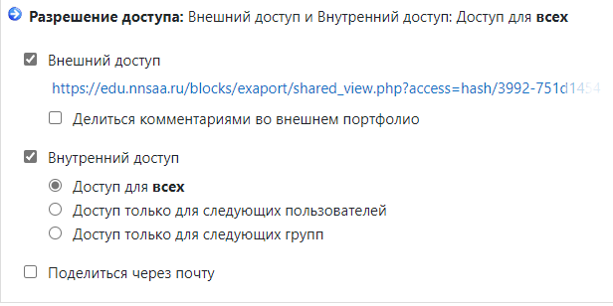
- Ваше портфолио готово, вы можете проверить структуру и порядок по образцу: https://edu.nnsaa.ru/blocks/exaport/shared_view.php?access=hash/3992-7d689e44
- После завершения всех вышеперечисленных шагов необходимо, нажав на кнопку «Виды», скопировать ссылку из графы «Внешний доступ» и отправить её на почту куратора или иного лица, определенного факультетом.

